Indeks: **IB170200**

Student: **Saudin Ahmetspahić**

**eKino**

PRIJAVA TEME SEMINARSKOG RADA

1. **Uvod**

Mnogo je ljubitelja filmova koji nemaju vremena da posjećuju kina, već žele da iz svojih domova imaju mogućnost gledanja bilo kojeg filma za koji se interesuju. Mnogobrojni filmofili bi bili stalni posjetioci i korisnici usluga koje im *eKino* aplikacija nudi. Stoga kino želi pružati svoje usluge i online i samim tim poboljšati poslovanje.

1. **Ciljevi projekta**

* Bolja dostupnost
* Veća ponuda
* Poboljšanje poslovanja kroz ponude paketa

1. **Funkcionalnosti aplikacije eKino**

* Registracija korisnika
* Evidencija rezervacija (kino)
  + Kreiranje projekcije
  + Pregled projekcija
  + Zakazivanje rezervacije
* Evidencija paketa (online)
  + Kreiranje paketa
  + Pregled dostupnih paketa
  + Kupovina paketa
* Evidencija filmova
  + Dodavanje filmova
  + Pregled filmova
* Izvještavanje
  1. **Registracija korisnika**

Funkcionalnost koja će omogućiti da se korisnik besplatno registruje na aplikaciju. Određeni podaci se mogu modifikovati i naknadno. Kada je korisnik logiran, na vrhu ekrana će se prikazati korisnička naslovna fotografija. Korisnik klikom na tu fotografiju dobija detaljnije infromacije o njegovom korisničkom računu, te mu se nudi mogućnost da izmijeni određene podatke ukoliko želi. Pored naslovne fotografije klijentu se prikazuje i meni ikonica, te klikom na nju korisnik dobija listu ostalih funkcionalnsti, popust sortiranja i pretraživanja filmova, pretrage projekcija, prikaza ponude paketa i sl.

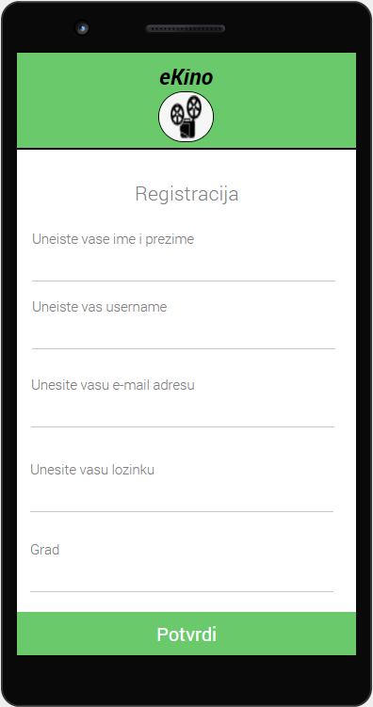

Slika 1 Forma za registraciju

* 1. **Evidencija rezervacija**

Funkcionalnost koja treba da omogući klijentima da pregledaju dostupne projekcije koje prethodno kreiraju administratori unoseći informacije o filmu, datumu projekcije te cijeni ulaznice (rezervacije). Klikom na projekciju korisniku se prikazuju detaljnije informacije o projekciji, a klijent onda ima mogućnost da rezerviše svoje mjesto za 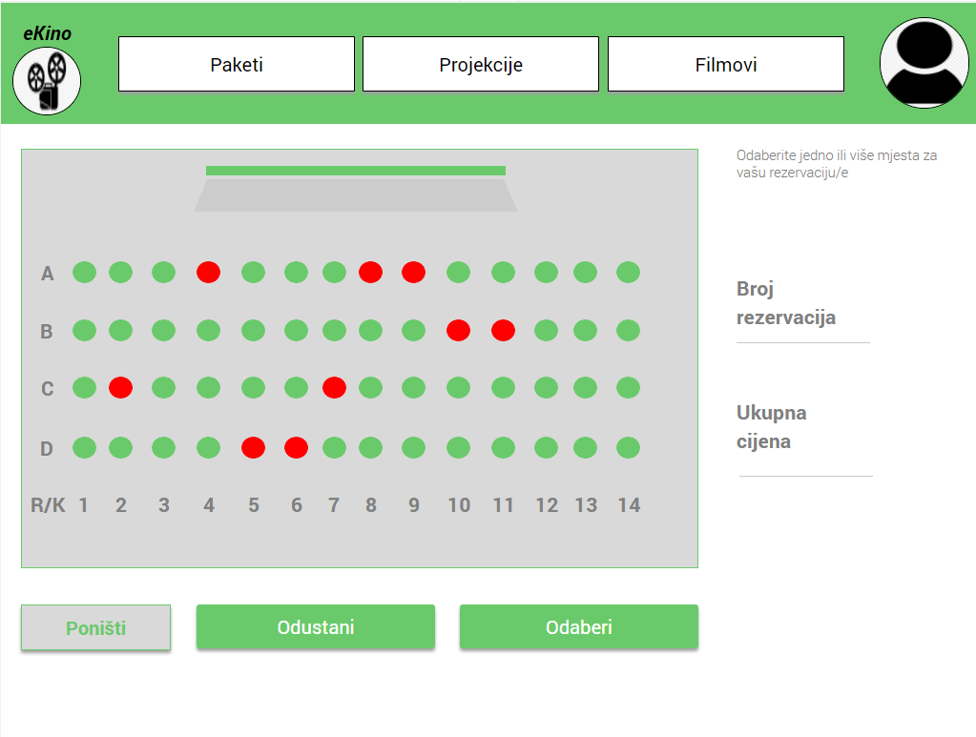gledanje filma uživo uz pomoć tlocrta.

Slika Biranje mjesta pomoču tlocrta

Korisnik može rezervisati više mjesta od jedom te mu se na desnoj strani automatski ispisuje broj mjesta i ukupna cijena ulaznica za tu projekciju za sve rezervacije zajedno.

Ukoliko klijent posjeduje paket, može dobiti popust na rezervaciju. Također, korisnik će moći postaviti podsjetnik koji će biti implementiran kao background proces, koji će ga obavijestiti o projekciji u određeno vrijeme prije samog početka, kako klijent ne bi propustio taj događaj.

* 1. **Evidencija paketa**

Funkcionalnost koja treba da omogući klijentima da rezervišu kartu za gledanje filma u kinu ili da biraju pakete koje žele kupiti kako bi bili u mogućnosti da gledaju filmove online. Pakete kreira administrator, i oni određuju koje filmove korisnik može da gleda, tako što odredi broj zvijezdica koje pretstavljaju ocijenu koju daju korisnici koji su odgledali film. Npr. ukoliko paket ima 3 zvijezdice, to znači da korisnik koji kupi taj paket može gledati filmove koji su ocijenjeni sa 3 ili manje zvijezdica. Korisnik ima mogućnost da „nadogradi“ paket odnosno da sa manjeg paketa pređe na veći. Korisnici mogu da kupe pakete u kinu ili preko paypal-a.

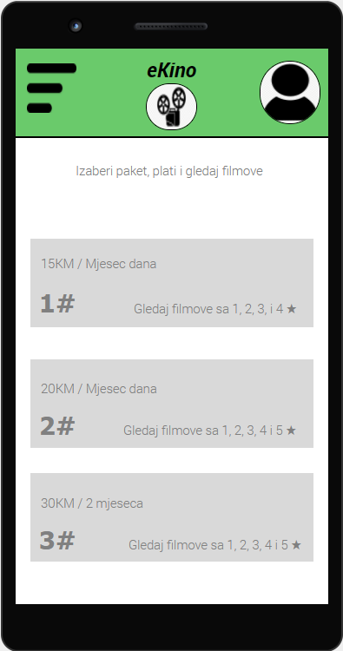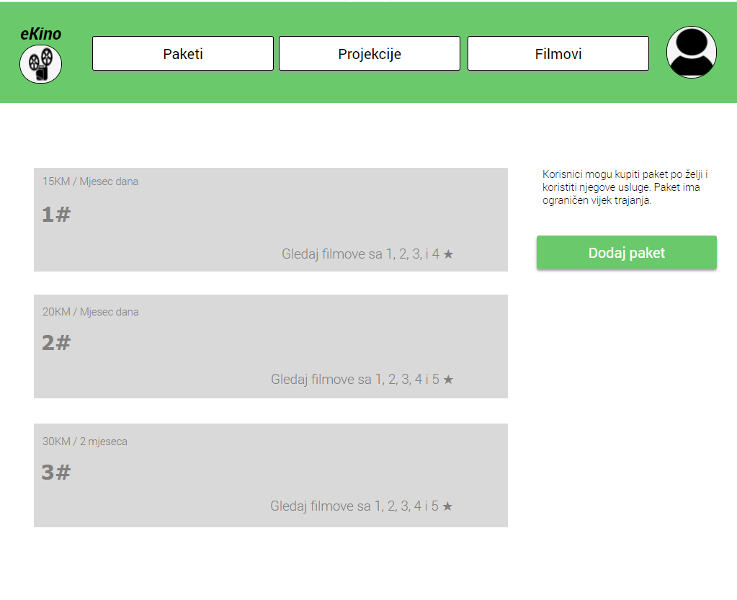

Slika 3 Evidencija paketa za klijente (mobile i desktop)

* 1. **Evidencija filmova**

Potrebno je omogućiti klijetnu pretraživanje filmova po kategorijama, nazivu, žanru ili popularnosti filma. Klijentu će se prikazati fotografija te osnovne informacije o filmu: naziv, žanr i trajanje filma. Klijent klikom na određeni film dobija detaljnije informacije o filmu, poput sažetka, glumaca, komenatara, ocijene is sl. Ukoliko klijent posjeduje potrebni paket može da gleda film. Također, korisnik prilikom pregleda detalja o filmu može da ocijeni film. Pored standardnih filmova, korisniku će se na desnoj strani ekrana prikazati i filmovi koji su rezultat algoritma sistema preporuke. Ukoliko klijent ne posjeduje odgovarajući paket onda ne može gledati film. U tom slučaju aplikacija će ponudi klijentu da kupi novi paket odnosno da nadogradi paket koji već posjeduje.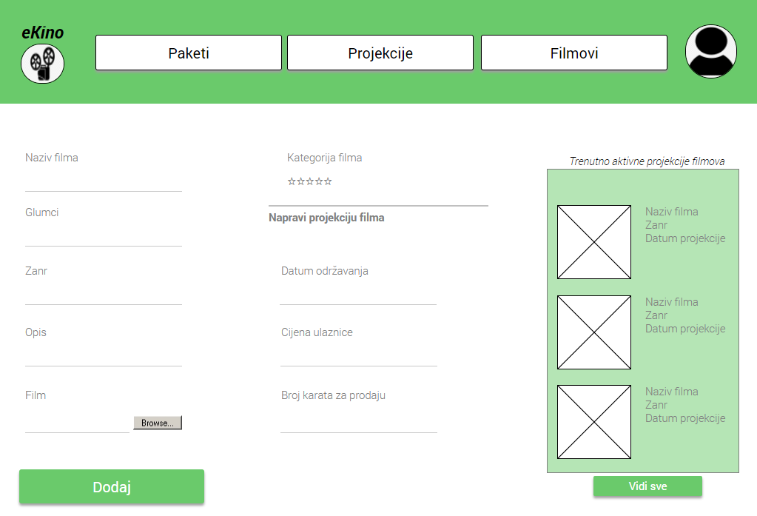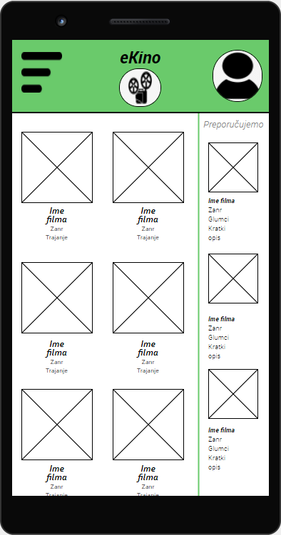

Slika 4 Pregled filmova (lijevo) i dodavanje novog filma (desno)

Filmove dodaju administratori (zaposlenici) unoseći osnovne informacije o filmu, pri tom administrator daje početnu ocijenu (zvijezdicu) filmu ukoliko želi da taj film bude jedan od filmova koji će sistem preporuke prikazati na svojoj traci. Za prikaz filmova koristit će se third-party video hosting service koji ima zadatak za streaming videa, dok će se aplikacija kaćiti putem URL-a, koji će se smiještati u bazu podataka sa ostalim podacima o filmovima. Razlog ovakve implementacije je prije svega zbog mrežnog bandwidtha i veličine samih video zapisa.

Zaposlenik prilikom postavljanja novog filma mora unijeti potrebne podatke među kojima su i podaci o kreatorima filma odnosno o osobi, produkcijskoj kući, studiju ili o više njih, koji zadržavaju autorska prava. S obziom da se prema Institutu za intelektualno valsništvo BiH autorsko pravo stiče samim stvaranjem dijela(filma), a isto važi i za večinu ostalih zemalja, pa u skladu sa tim, kada je u pitanju postavljanje filmova od strane klijenata, autorska prava automatski pripadaju klijentu koji je kreirao i postavio sadržaj. Također na footeru se prikazuje i tkz. *copyright notice*, dok se prilikom pregleda informacija o filmu prikazuju informacije o kreatoru odnosno o onome kome pripadaju autorska prava. Međutim ako dođe do toga da osoba prekrši autorska prava aplikacija će ponuditi mogućnost da se sadržaj koji je ta osba unijela prijavi tako što se kroz formu unesu informacije koje dokazuju kršenje autorskih prava od strane te osobe, nakon čega zaposlenik pregleda prijave i uklanja sadržaj i ukoliko je potrebno vrši druge potrebne mjere koje nisu u okviru aplikacije.

Korisnici neće dobiti mogućnost *skidanja* filmova, međutim snimanje filmova može predstavljati problem, pa će se i u jednom od uglova playera prikazivati napomena da je film zaštićen autorskim pravima.

* 1. **Izvještavanje**

Aplikacija će nuditi mogućnost da vrši izvještavanje o *uspješnosti* filmova, odnosno o tome koji filmovi su bili najgledaniji u određenom vremenskom periodu kao i najgledaniji filmovi određenog žanra. Također, izvještaji će prikazivati koja skupina gledatelja, raspoređena po godinama, najviše pokazuje interesovanje za gledanje određenog filma. Biće potrebno i izvještavati o uspješnosti poslovanja, prodaje paketa i rezervacija za gledanje filmova. Potrebno je izvještavati o zaradi od prodaje ulaznica odnosno rezervacija za gledanje filmova u kinu, te o zaradi od prodaje paketa za gledanje filmova online.

Aplikacija će također izvještavati o tome u kojem mjesecu godine je kino najbolje poslovalo. To uključuje, pored prodaje ulaznica i paketa, broj novih članova aplikacije.

1. **Sistem preporuke**

Kroz projekat će biti implementiran sistem preporuke „user-based CF“ koji će klijentima preporučivati filmove koje su prethodni korisnici ocijenili pozitivno, odnosno filmove koji su ocijenjeni sa ocjenom (zvijezdicom) 5, te će biti uklonjeni ukoliko njihova ocijena bude smanjena ili prođe više od mjesec dana kako je taj film postavljen na traku sistema preporuke.

1. **Tehnologije i alati**

Za razvoj aplikacije će se koristiti različite tehnologije i alati. Za manipulaciju podaka, odnosno komunikaciju sa bazom podataka, će se kreirati Web API uz ASP.NET Core platformu (C# programski jezik). Baza podataka će sadržavati sljedeće tabele: Zaposlenici, Rezervacije, Paketi, Filmovi, Projekcije, Dvorane, Sjedišta, Korisnici(Članovi), Ocijene, Glumci, Žanrovi i još neke dodatne tabele. Sa druge strane, biće potrebno kreirati windows forme za desktop dio aplikacije koje će omogućiti prikaz informacija i upravljanje svim dostupnim funkcionalnostima aplikacije, a koje će biti namjenjene za same uposlenike kina. Za razvoj cross-platform mobilnog dijela aplikacije, namijenjen za klijente, korisit će se Microsoft-ov Xamarin.

1. **Zaključak**

Glavna prednost ove aplikacije jeste pružanje mogućnosti korisnicima da u bilo kojem trenutku mogu pronaći film koji bi njima odgovarao. Potrebno je vremenom povećavati izbor filmova, omogućiti prevode filmova, te poboljšavati kvalitetu filmova. Također, u budućnosti će se omogućiti i određenim korisnicima, ljubiteljima filmova i kamere da postavljaju svoje filmove te na taj način promovišu svoj rad, te kako bi se natjecali u takmičenjima gdje se bira najbolji film od strane korisnika sistema i sl.